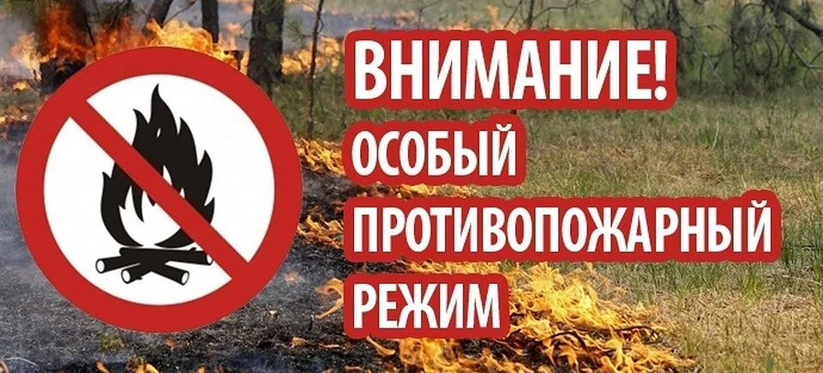
с 20 апреля 2023 г. года

С целью предотвращения чрезвычайных ситуаций напоминаем,
что на период действия Особого противопожарного режима:

1. Установлен запрет на посещение гражданами лесов при наступлении IV - V класса пожарной опасности в лесах по условиям погоды, кроме случаев, связанных с использованием лесов на основании заключенных государственных контрактов, договоров аренды участков лесного фонда, государственных заданий в целях проведения определенных видов работ по обеспечению пожарной и санитарной безопасности в лесах, а также осуществления мониторинга пожарной опасности в лесах уполномоченными лицами и иных случаев, предусмотренных служебным заданием, связанным с проездом по автомобильным дорогам общего пользования, с соблюдением правил пожарной безопасности в лесах.

2. Установлен запрет на проведение сельскохозяйственных палов, разведение костров, сжигание твердых бытовых отходов, мусора на землях лесного фонда, в населенных пунктах (придомовых территориях частных жилых домов, на территориях садоводческих и огороднических товариществ) и прилегающих территориях, выжигание травы, в том числе на земельных участках, непосредственно примыкающих к лесам, к землям сельскохозяйственного назначения, к защитным и озеленительным лесным насаждениям, а также на проведение иных пожароопасных работ.

3. Установлен запрет на использование сооружений для приготовления пищи на углях на землях лесного фонда и прилегающих территориях, а также на земельных участках, примыкающих к землям сельскохозяйственного назначения.

